柏原市
Ｃ Ｓ Ｗ（コミュニティソーシャルワーカー）
Ｃ Ｏ Ｗ（コミュニティワーカー）

令和３年度
活 動 報 告 書

社会福祉法人 柏原市社会福祉協議会

目 次

●はじめに（巻頭言）
「コミュニティソーシャルワーカー（CSW）・コミュニティワーカー（COW）に
求められるもの」 ……………………………………………………………１・２

●CSWとは
CSWの活動内容 ………………………………………………………………３
地域とくらしの懇談会 ………………………………………………………………４
CSWの相談件数と主な内容 ………………………………………………５・６
事例紹介 ① ………………………………………………………………………７・８
事例紹介 ②………………………………………………………………………９・１０

●COWとは
COWの活動内容………………………………………………………………１１・１２
柏原フードパントリー活動報告………………………………………………１３・１４

●はじめに（巻頭言）
令和3年度 柏原市CSW・COW活動報告書
「ウイズコロナ社会におけるｺﾐｭﾆﾃｨｿｰｼｬﾙﾜｰｶｰ（CSW）&ｺﾐｭﾆﾃｨﾜｰｶｰ(COW)の一年の軌跡と奇蹟」 大阪教育大学 新崎国広(社会福祉士)
１．コロナ渦での厳しい状況が続くなかで
私が、柏原市社会福祉協議会のCSW・COW合同会議のスーパーバイザーとして、地域福祉の推進に関わらせていただいて２年が終わろうとしています。
この間、令和2(2020)年度からの２年間を振り返ってみると、一昨年初頭から始まった新型コロナウイルスによる肺炎感染拡大の影響はこの２年間以上にわたり、学校の一斉休校や、イベントの中止、外出や地域福祉活動の自粛等々、国民の日常生活に深刻な影響を与えました。地域における住民参加型の地域福祉活動やボランティア活動も多くの制限を受け続けています。
また、国内での消費の落ち込みや生活困窮に陥る人々の増加等、経済にも深刻な影響がでており、今でも社会生活全体に大きな影を落としています。このような先が見えない状況は、住民の不安感を増大させ、経済的・精神的な落ち込みにより社会的孤立の陥る人々が増加することも危惧され非常に厳しい状況であるといえます。
このような状況だからこそ、“温故知新”が大切であると考えます。
“温故知新”とは、「以前学んだことや、昔の事柄を今また調べなおしたり考えなおしたりして、新たに新しい道理や知識を探り当てること。」という意味があります。
実際に地域福祉活動やボランティア活動が、大きな制限を受けて十全にできない状況だからこそ、今まで長年にわたり地道にかつ真摯に取り組んでおられる住民主体による地域福祉実践の意義を再確認し、これからのウイズコロナ社会に対応できる多職種連携･地域協働による地域福祉推進の方法を模索し続けることが必要不可欠です。

２. 第４次柏原市地域福祉計画・地域福祉活動計画
令和3年3月に、「みんなで支え合う 心ふれあう やすらぎのまち」を基本理念に掲げる、「第４次柏原市地域福祉計画と地域福祉活動計画(以下、両計画)」が策定されました。
両計画では、基本目標として次の３つを定めています。
- 地域全体が参加･協働し,共に生きる地域づくり
- 誰もが一員として活躍できる地域づくり
- 重層的かつ包括的な相談支援体制づくり〜
また、令和３年４月１日に施行された｢地域共生社会の実現のための社会福祉法｣の第４条１項では、「地域福祉の推進は、地域住民が相互に人格と個性を尊重しながら、参加し共生する地域社会の実現を目指しておこなわなければならない」と項目が新しく設けられました。
両計画の基本目標③に記されている「問題解決型支援」は主にCSWの役割であり、｢伴走型支援｣は住民と共にあるCOWの役割であるともいえます。
このように、地域福祉推進のためには、専門職による支援ネットワークの構築･強化はもちろんですが、行政や市民の皆さまの支援がなければ達成は不可能です。柏原市のCSW・COWは、改正社会福祉法や両計画の３つの基本目標を、他の専門職や地域住民の皆さんと共に現化するための専門職(ソーシャルワーカー)であるといえます。

３．できない現状を嘆き悲しむだけでなく、今できる最大限のことを模索する
前述したとおり昨年度から続くコロナウイルス感染拡大のなかでも、CSW・COWは地域福祉推進のために、今できることを考え、試行錯誤を行いながら模索し続けてきました。
その成果としては、昨年度に実施した｢地域福祉応援団プロジェクト｣や、今年度に企画･実施した「柏原フードパントリー」「地域とくらしの懇談会」があります。

- ｢地域福祉応援団プロジェクト｣
このプロジェクトは、令和２年度に柏原市社協が新型コロナウイルスの影響により減収や休業した方を対象とした「生活福祉特例貸付」の窓口の相談対応で明らかになった地域生活課題を、大阪府の「外出自粛高齢者・障がい者等見守り支援事業交付金」を活用し、①地元の商店街や飲食店への支援、②地元学生の生活支援と福祉教育・ボランティア学習のきっかけづくり、③学生が参加することによる地域福祉活動の活性化、の“三方よし＝wim-win-winの関係づくり”の実践であるといえます。

- 「柏原フードパントリー」
このプロジェクトは、長期化されるコロナ禍で引き起こる生活困窮者世帯が抱える課題や地域活動の自粛により地域の希薄化が加速される中で、食品・日用品を通じた生活支援やコロナ禍での地域のつながりの再構築を図ることを目的として実施されました。具体的には、ご家庭や団体・企業等からご寄付いただいた食品・日用品を市内在住の必要な方に窓口や訪問、イベント（地域の会館や施設など）でお渡しする活動であり、地区福祉委員会と協力して実施されています。合言葉「困ったときはお互いさま！地域の喜びをみんなで広げよう！」は、地区福祉委員会で考案されました。このプロジェクトの成果としては、地区福祉委員会と協力して実施したことで、市内全域・全世代で課題を共有し、お互いさまで取り組むことができた点であり、また、お渡しのイベントでは、生活支援はもちろん、新たな地域のつながりを作ることができたと思います。さらに、柏原市内の大学生の協力や参加者から地区福祉委員会の活動に関わりたいという声が聴かれたそうです。受け取られた方からの「ありがとうメッセージ」カードが地域の励みにもなっている実践だと思います。

- 「地域とくらしの懇談会」
「地域とくらしの懇談会」は、コロナ渦で地域福祉活動が制限を強いられている状況の中でも、住民一人ひとりの生活課題を身近な問題としてとらえ、住民と関係者等が連携・協働を図りながら解決するための体制を整備することを目的として企画･実施しました。前述の第４次地域福祉活動計画に掲げた、地域共生社会の実現に向けて重層的体制整備事業の基盤ともなる多職種連携･地域協働による“顔の見える関係づくり”と“問題を早期に発見し協議し解決する場”として「地域とくらしの懇談会(住民懇談会)」を計画･実施しました。当初、対面による年３回対面により実施する計画でしたが、緊急事態宣言の再発出や、今年に入ってからのオミクロン株による最近のコロナウイルス感染の急拡大の影響で、対面とオンラインの併用によるハイブリッドで2回実施しました。

このように、柏原市社会福祉協議会のCSW・COW合同会議では、「できない現状を嘆き悲しむだけでなく、今できる最大限のことを模索する」をモットーに柏原市の地域福祉の推進に取り組んでいます。
●CSWとは
・CSWの活動内容
ＣＳＷ（コミュニティソーシャルワーカー）は、概ね中学校区に１名の配置が推奨されている相談員です。オアシスの常駐相談をはじめ、国分合同会館での定期的な出張相談、自宅や学校等へのアウトリーチとさまざまな方法で地域の皆様からの生活や福祉に関する困りごとをお聞きしています。今までは制度のはざまで対応が難しかったことに対しても制度の枠に捉われることなく、つなぎ・見守り・地域支援といった活動をしています。柏原市では令和３年度は４名のＣＳＷが活動しています。

今年度の大きな特徴として、新型コロナウイルス感染症の影響のため生活の困りごとを抱えた方への支援があげられます。相談を通し、貸付やフードバンクなど様々な制度や機関と連携をとり支援を行うとともに、その後の生活状況を聞き取り、必要な方には継続した支援を行っています。

【CSW・COW合同会議】
CSWとCOWのスキルアップと個別支援と地域支援を一体的に実施することを
目的に月１回会議を開催しました。
メンバーはＣＳＷとＣＯＷ、行政職員も参加しています。毎回の事例検討では、スーパーバイザーの新崎教授のもと新たな視点や気づきを得ることで、よりよい支援に繋がるよう努めています。

【さがしてねっと】
「さがしてねっと」は認知症高齢者の徘徊に限らず、障害のある方等行方不明者を地域ぐるみで早期発見するためのシステムです。地域の方や施設等と連携し、だれもが安心して過ごせるまちづくりを目指しています。

【活動報告書】
ＣＳＷの活動の周知・啓発し、他機関との連携をより一層強めるため、関係機関や関係者に向けた活動報告書を作成しています。（年1回発行）

【不登校児童・生徒の家族交流会】
小中学校の不登校児童や生徒の家族を対象とし、約３ヶ月に１度開催しています。
講師を招いてのミニ講義や思いや経験を語り合うなど、家族の交流・息抜きの場となっています。※今年度は新型コロナウイルス感染症の影響のため開催中止。

・地域とくらしの懇談会

【活動内容】
顔の見える関係作り・協働の体制作りを目的に、地域住民と専門職、行政職員のそれぞれの立場で出来ることを意見交換し、地域福祉の推進を図っています。
今年度はハイブリット型(オンライン開催＋対面開催)で年２回開催致しました。
第1回目内容 令和3年6月30日(水)
講義「地域とくらしの懇談会の目的について」
グループワーク「地域とくらしの懇談会の目的について」
「次回の事例テーマの選定について」

皆様からのメッセージ

２回に亘り参加させて頂きました。高齢者一人暮らしが急増している中、地域福祉を担う者として参考になることが多く、活かしていきたいと感じました。「お節介力」の話しがありましたが地域福祉はお節介を進んで行えることが大切です。報告・連絡・相談は欠かしてはいけない心掛けと深く認識しました。ありがとうございました。地区福祉委員
第2回目内容 令和3年10月25日(月)
グループワーク「事例に対して実際の活動」
「今後、新たに取り組みたい活動」

それぞれの立場から意見を聞けて大変勉強になった。民生委員として行ってきた地域活動や思いを話すこともできて良い機会でした。民生・児童委員
地域で頑張る色んな人の話が聞けて、それぞれの活動を聞くことができ勉強になり、ボランティアのことを伝える機会にもなって良かったです。ボランティア

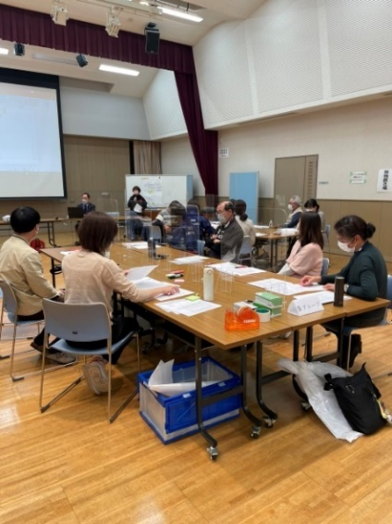
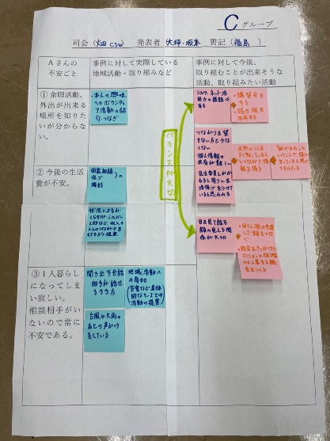
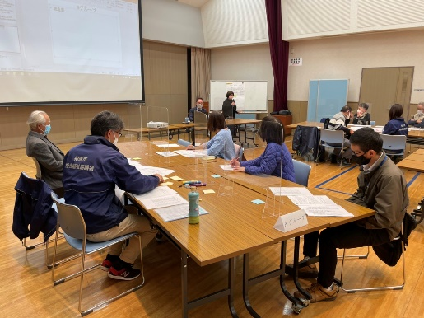

開催風景の様子②
マトリックス表の作成
開催風景の様子①

・CSWの相談件数と主な内容
2021年4月～2021月12月(10か月間）

 | 令和3年度 |  | 令和2年度
２、対象者別  (重複あり） | のべ  件数 | 割合（％） | のべ  件数 | 割合（％）
高齢者 | 610 | 16.2% | 311 | 11.5%
(うち）ひとり暮らし | 285 | 7.6% | 172 | 6.4%
(うち）高齢者のみ | 325 | 8.7% | 139 | 5.1%
障がい者 | 460 | 12.2% | 175 | 6.5%
（うち）身体 | 14 | 0.4% | 19 | 0.7%
（うち）知的 | 75 | 2.0% | 10 | 0.4%
（うち）精神 | 371 | 9.9% | 146 | 5.4%
子育て中の親子 | 343 | 9.1% | 58 | 2.1%
ひとり親家庭の親子 | 225 | 6.0% | 59 | 2.2%
青少年 | 0 | 0.0% | 2 | 0.1%
DV被害者 | 15 | 0.4% | 0 | 0.0%
ホームレス | 0 | 0.0% | 2 | 0.1%
外国人  (中国帰国者含む） | 20 | 0.5% | 0 | 0.0%
ひきこもり | 190 | 5.1% | 140 | 5.2%
生活困窮者 | 1351 | 36.0% | 1338 | 49.5%
その他 | 543 | 14.5% | 130 | 4.8%
合計 | 3757 | 100.0% | 2,701 | 100.0%

 | 令和3年度 |  | 令和2年度
１、対象者別  (重複あり） | のべ  件数 | 割合（％） | のべ  件数 | 割合（％）
本人 | 1406 | 56.7% | 1300 | 85.6%
家族 | 413 | 16.6% | 89 | 5.9%
民生児童委員・  地区福祉委員 | 280 | 11.3% | 47 | 3.1%
公的機関 | 155 | 6.2% | 26 | 1.7%
医療機関 | 9 | 0.4% | 3 | 0.2%
福祉施設・  介護保険事業所 | 92 | 3.7% | 10 | 0.7%
教育機関 | 97 | 3.9% | 22 | 1.4%
その他 | 29 | 1.2% | 22 | 1.4%
合計 | 2,481 | 100.0% | 1,519 | 100.0%

新型コロナウイルス感染症特例貸付の相談から繋がるケースが多く、子育て中の親子の相談件数が約5.9倍、ひとり親家庭の親子の相談件数が約3.8倍に増加しました。

柏原市の特色として、大きな精神科病院が2つあるため対象別相談に精神障がい者が多い傾向となります。

 | 令和3年度 |  | 令和2年度
３、相談内容別 (重複あり) | のべ  件数 | 割合（％） | のべ  件数 | 割合（％）
福祉制度・サービスに関すること | 638 | 12.6% | 367 | 12.6%
生活に関する身近なこと | 569 | 11.3% | 322 | 11.0%
健康・医療に関すること | 62 | 1.2% | 53 | 1.8%
生活費に関すること | 1466 | 29.0% | 1250 | 42.9%
就労に関すること | 189 | 3.7% | 206 | 7.1%
財産管理・権利擁護に関すること | 21 | 0.4% | 24 | 0.8%
消費者被害に関すること | 6 | 0.1% | 0 | 0.0%
多重債務に関すること | 20 | 0.4% | 7 | 0.2%
DV・虐待に関すること | 9 | 0.2% | 24 | 0.8%
地域福祉・ボランティア活動に関すること | 1278 | 25.3% | 195 | 6.7%
住宅に関すること | 101 | 2.0% | 142 | 4.9%
子育て・子どもの教育に関すること | 185 | 3.7% | 47 | 1.6%
引きこもりに関すること | 19 | 0.4% | 145 | 5.0%
近隣トラブルに関すること | 206 | 4.1% | 87 | 3.0%
安否確認 | 180 | 3.6% | 36 | 1.2%
不登校に関すること | 52 | 1.0% | 8 | 0.3%
不安解消・介護者レスパイト | 53 | 1.0% | 4 | 0.1%
合計 | 5,054 | 100.0% | 2,917 | 100.0%

今年度の特徴として、昨年に引き続き、新型コロナウイルス感染症による生活への不安や困窮、親からの子どものひきこもりの相談が多く寄せられました。これらの複合的な福祉ニーズを抱える相談はＣＳＷだけでの対応でなく、他機関と連携しかかわることの必要性を改めて感じました。
新型コロナウイルス感染症の影響により、地域との接点の機会が少なったため、地域福祉に関する相談が約6.5倍に増加しました。
令和2年～令和3年と新型コロナウイルス感染症の影響により、生活費の相談件数が増加しました。

複合的な課題を抱えた相談内容が増えたため、相談件数が約1.7倍に増加となりました。

・事例紹介①
・事例紹介②
●COWの活動内容
ＣＯＷ（コミュニティワーカー）は、柏原市内に１名、配置がされています。地域の方々が自分たちの地区をより良くしていくお手伝いをしています。
具体的には、柏原市内には小学校区域ごとに９つの地区福祉委員会があり、そこで活動する地区福祉委員会の皆様と話し合いや協力をしながら活動を進めています。新型コロナウイルス感染予防対策に努めながら、工夫を凝らして活動を継続していきました。
【友愛訪問】
一人暮らし高齢者の台帳登録で見守りを希望される方に地区福祉委員会が友愛訪問を毎月、実施しています。訪問者数は月平均1,413名、のべ15,547名です（令和4年2月までの実績）。
新型コロナウイルス感染予防対策として、マスクの着用や健康管理、短時間での訪問を実施されました。また、緊急事態宣言等が発令された場合には、インターホンや電話での安否確認を行い、粗品は置き配にされた地区福祉委員会もありました。
さらに、友愛訪問のお知らせに健康情報や脳トレ、体操などを掲載しておうち時間を楽しんでもらえるように工夫をされました。

【ふれあいサロン】
ふれあいサロンが難しい代わりに、多くの地区福祉委員会ではふれあいサロン対象者に訪問活動を実施されました。
また、短時間のちょっと寄ってみてサロンを実施された地区福祉委員会もありました。新型コロナウイルス感染予防対策として、間隔を空けて換気や消毒を実施して短時間でもふれあいを大切にして実施をされました。また、参加者には市内の障害者施設の利用者の方々が真心込めて作成されたお菓子をプレゼントされました。
他にも、暑中見舞いや年賀状を作成して配布されました。
【子育てサロン】
市内4か所でおおむね0歳～3歳（未就学児）くらいまでの子どもとその保護者や妊婦さんが集まって楽しく遊んで交流できる場を地区福祉委員会で提供しています。
新型コロナウイルス感染予防対策として、参加者名簿の作成や検温、消毒を行いました。また、参加が多くなるイベントには、密を避けるために事前申込みの2部制を取って実施していきました。
さらに、中止の場合も以前に参加があった方におうちで楽しめる情報や簡単な手作りおもちゃの制作キットなどを郵送された地区福祉委員会もありました。
【地区福祉委員会独自の訪問】
友愛訪問とは別に、地区福祉委員会で独自の年齢や世帯を定めています。また、実施頻度や粗品も地区福祉委員会で決められています。
新型コロナウイルス感染予防対策として、マスクの着用や健康管理、短時間での訪問を実施されました。また、新型コロナウイルス感染拡大の影響で、世代間交流にも取り組むことが難しいため、訪問の際に地元の小学生の手紙を一緒に配布された地区福祉委員会もありました。

【地区福祉委員会の研修会】
新型コロナウイルス感染予防対策として、人数制限の事前申込み制で消毒・検温を行い、年4回のべ63名の参加で実施していきました。
実績内訳は、地区福祉委員会全体研修会（15名参加）、子育て支援活動研修会（15名参加）、人権研修会（17名）、地区福祉委員会役員研修会（16名）です。
地区福祉委員会役員研修会では、講師と愛媛県松山市社会福祉協議会の職員の方には、リモートで参加してもらい、会場とハイブリットで開催しました。また、会場に飛沫防止ボードを設置したうえで意見交換会も実施しました。

【SV（スーパーバイザー）からのコメント】
ＣＯＷ（コミュニティワーカー）は、小学校区域ごとに９つの地区福祉委員会のそれぞれの地域特性に合わせて、地区福祉委員の皆様と一緒に協同して、住民の方々がよりよい生活を行うことを目的として活動を行っています。昨年度に引き続き今年度は、新型コロナウイルスの感染拡大の影響で今まで行っていた地域福祉活動が制限を受けることも多かったですが、地区福祉委員の方々と知恵を出し合い、今できることを最大限に活用し、住民の社会的孤立を解消し地域住民の笑顔づくり、生きがいづくりを行っています。
また、CSWと連携することによって、地域の困りごとの早期発見・早期対応といった予防的支援にも貢献しています。

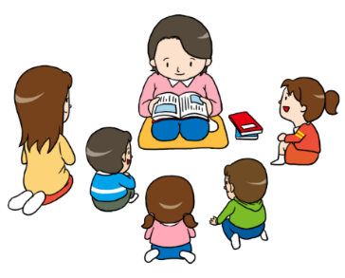
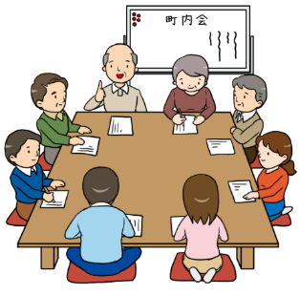

・柏原フードパントリー活動報告 ～R3年8月18日から新たな事業として開催～
「困ったときはお互いさま！地域の喜びをみんなで広げよう！」

長期化されるコロナ禍の中で生活困窮者世帯が抱える課題や地域活動の自粛により地域の希薄化が加速されました。食品・日用品を通じた生活支援や地域のつながりの再構築を目的として実施しました。
【活動内容】
・ご家庭や団体・企業等からご寄付いただいた食品・日用品を、市内在住の必要な方に訪問やイベント等でお渡しする活動。地区福祉委員会の皆様と協力して実施。
・配布の回数制限なし。
・寄付の品物は令和３年１２月１日時点で６，０００点を超える。寄付いただいた食品、日用品の保管と在庫チェックを天理教大縣大教会の皆様など協力団体が担っています。
・３つの受け取り窓口。
- 柏原市立健康福祉センター「オアシス」３階柏原市社協窓口
- 柏原市役所本館 福祉総務課２８番窓口
③ 配布イベント
※窓口やイベントに行けない方には訪問し、配布を行う。

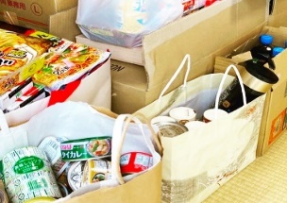

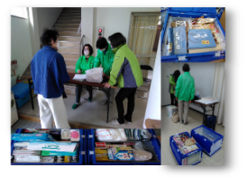
【仕組み】

物品のお預かり、お渡し
（柏原市社協、地区福祉委員会）

受け取る、「ありがとう
メッセージ」カードの記入
（必要とされている方）

は
原市社協、地区福祉委員会）

保管、在庫チェック、お渡し
（協力団体）
受け取る、お渡し
ありがとうメッセージカード
保管
在庫チェック（協力団体）

柏原フードパントリー

ご家庭で余っている食品・日用品
（ご寄付してくださる方）

ジ」カードの記入
（必要とされている方）

ご家庭で余っている食品・日用品
（ご寄付してくださる方）

ご家庭で余っている食品・日用品
（ご寄付してくださる方）

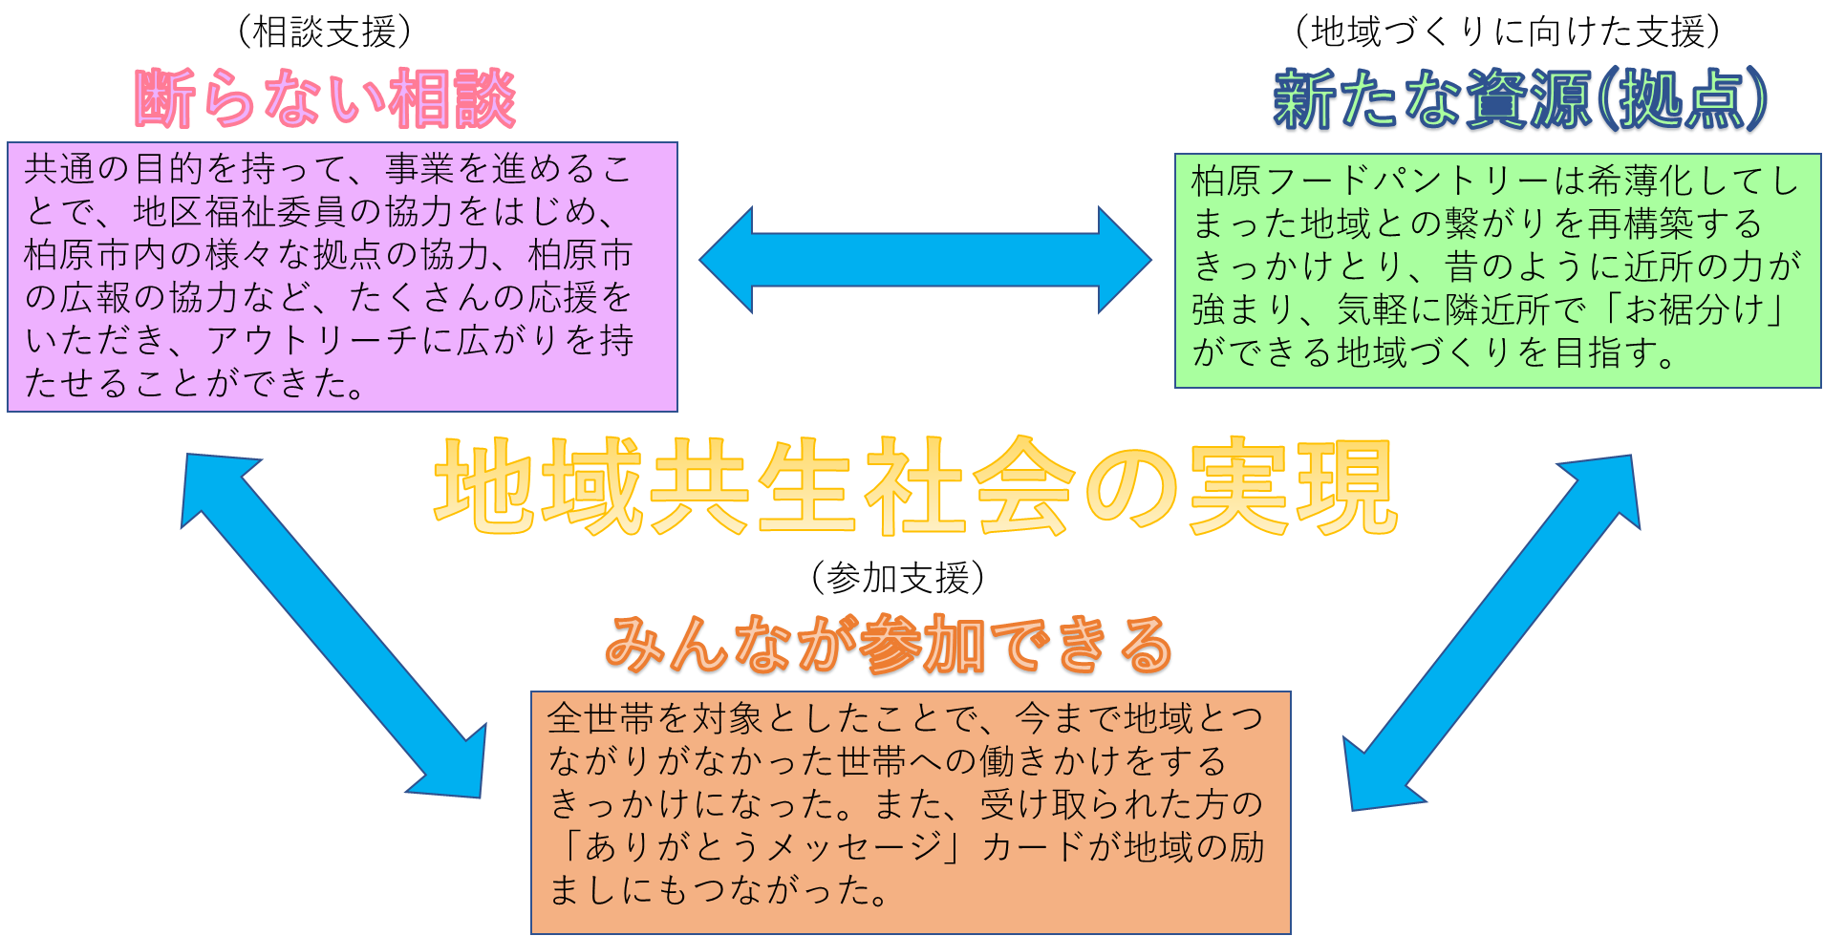

行事配布 年６回実施
令和3年12月14日(火)
令和3年12月16日(木)
令和3年12月22日(水)
令和4年2月21日(月)
令和4年2月24日(木)
令和4年2月25日(金)

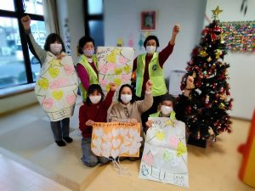
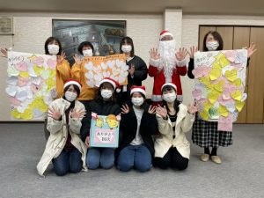
自宅訪問配布

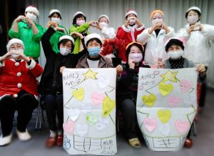
合計、約５００袋を配布

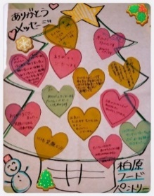
活動に関わった方の声をご紹介

「この活動を通して、地元の温かさや助け合いの大切さ
を知ることができました！」
「イベントに来られた方の笑顔と感謝に元気をもらいました。」
「つながり続けることの大切さを改めて実感しました。」

ありがとうメッセージ」カード

「このような大変な時に、とってもすばらしい事をしてもらって大変ありがとうございます。」
「助け合いの活動をされていることに感謝いたします。幸多き年になりますように！」
「ありがとうございました。笑顔になれる活動ですね。」

令和3年度CSW・COW活動報告書
発行日：令和4年3月
発行：柏原市社会福祉協議会

